PHT 5
Ảnh chụp màn hình Kết quả
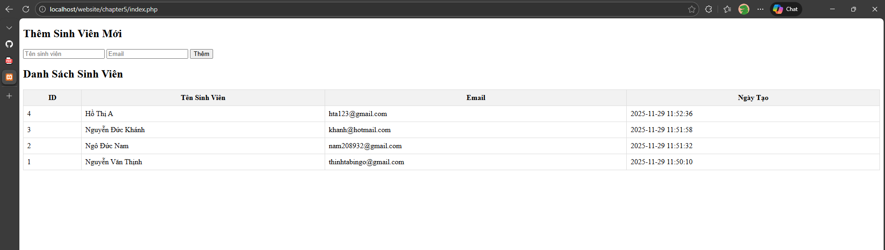

Câu hỏi Phản biện
- Câu hỏi của tôi là: Nếu ứng dụng lớn dần, trong mô hình MVC, tại sao chúng ta nên tách riêng nhiều Controller thay vì để tất cả logic vào index.php?

